四、相关书籍手册实物展示
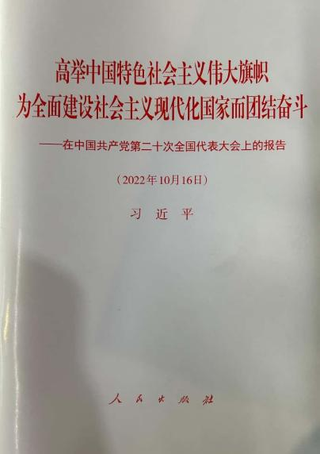
《高举中国特色社会主义伟大旗帜 为全面建设社会主义现代化国家而团结奋斗——在中国共产党第二十次全国代表大会上的报告》
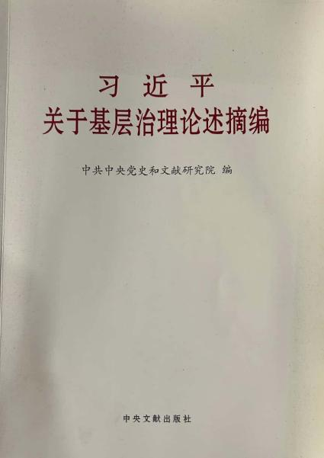
《习近平关于基层治理论述摘编》
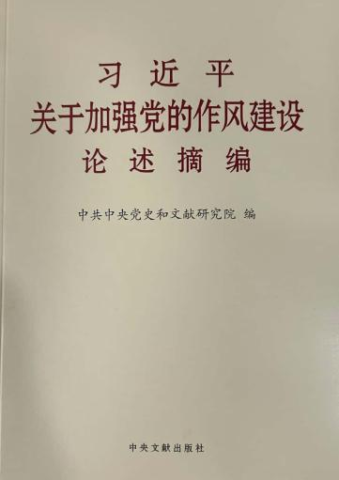
《习近平关于加强党的作风建设论述摘编》
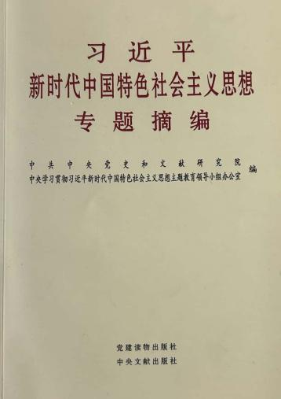
《习近平新时代中国特色社会主义思想专题摘编》
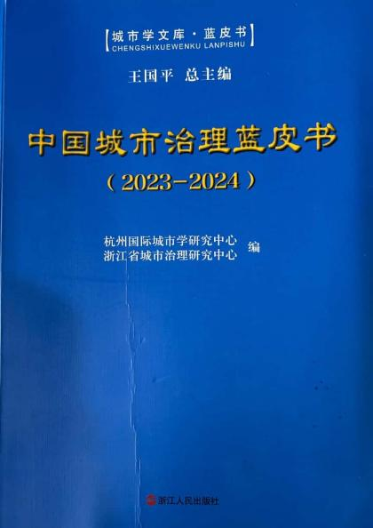
《中国城市治理蓝皮书》2023-2024
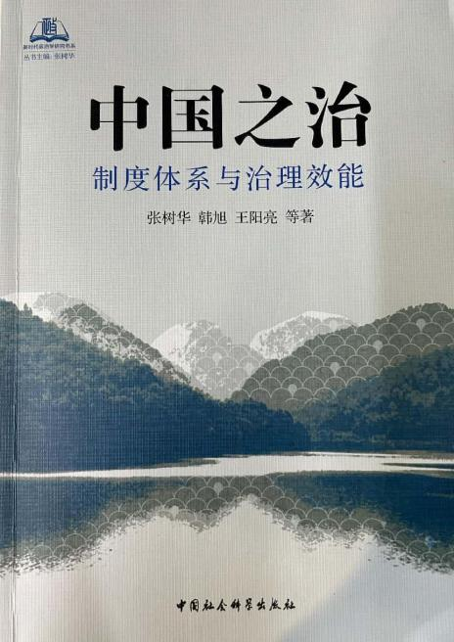
《中国之治 制度体系与治理效能》
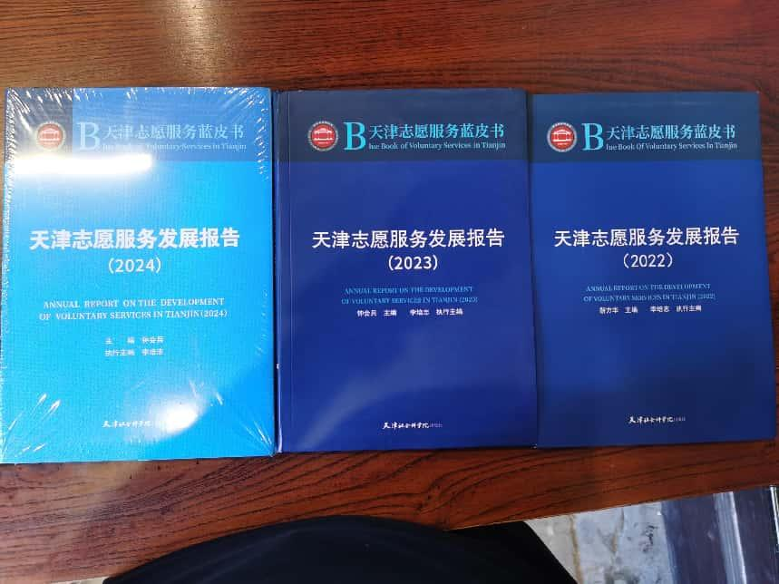
《天津志愿者服务发展报告》（2022-2024）
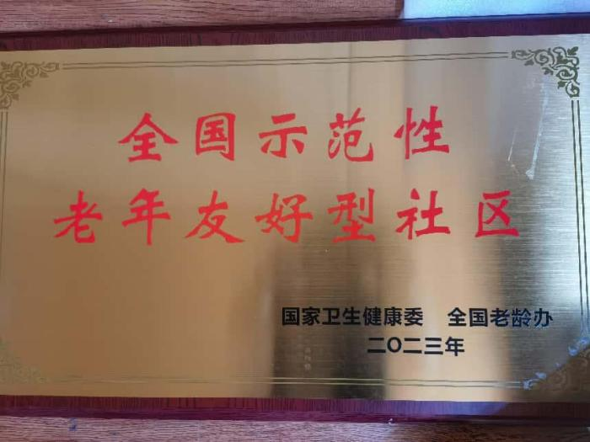
国家卫生健康委、全国老龄办联合多部门自2021年起开展“全国示范性老年友好型社区”创建评选工作，旨在推动社区适老化改造，提升老年服务质量，营造敬老爱老的社会氛围
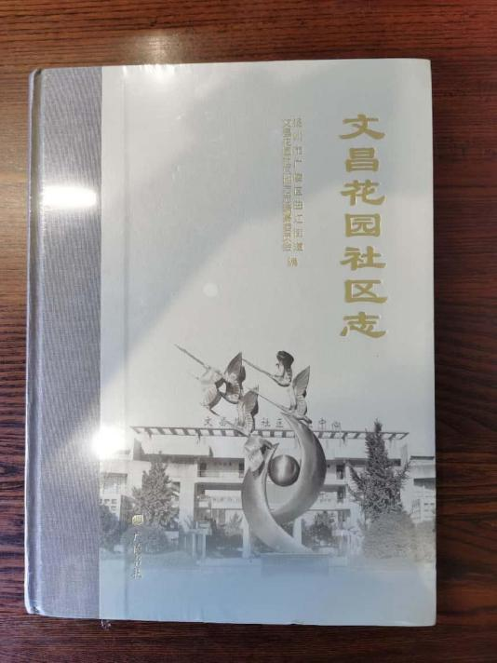
江苏省扬州市广陵区曲江街道文昌花园社区《文昌花园社区志》
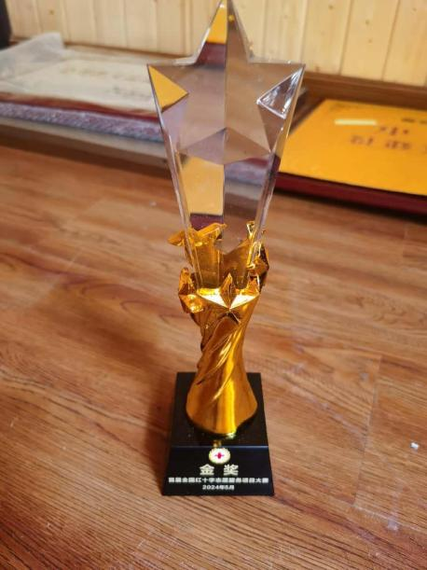
为弘扬人道、博爱、奉献的红十字精神，推动志愿服务专业化、项目化发展，中国红十字会总会自2016年起定期举办全国红十字志愿服务项目大赛，旨在发掘优秀志愿服务项目，培育红十字志愿服务品牌，助力新时代文明实践和健康中国建设
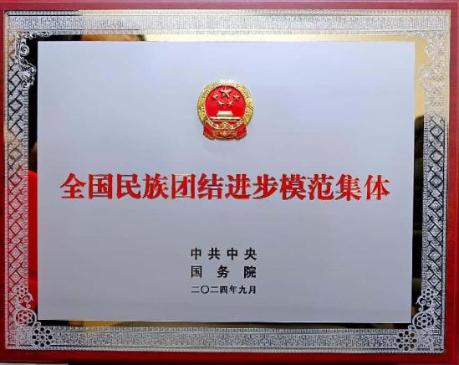
为贯彻落实党的民族政策，中共中央、国务院1988年起开展全国民族团结进步模范集体评选表彰工作，旨在表彰在促进各民族交往交流交融、维护民族团结和社会稳定方面作出突出贡献的集体，2024年为第九次评选
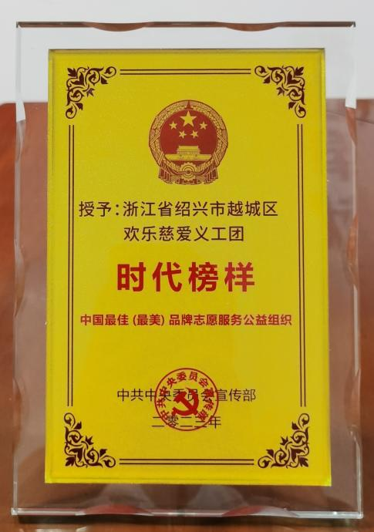
为贯彻落实习近平总书记关于志愿服务的重要指示精神，推动志愿服务制度化、专业化、品牌化发展，2023年，中共中央委员会宣传部开展“中国最佳（最美）品牌志愿公益服务组织”评选活动，旨在发掘和表彰具有示范引领作用的优秀志愿组织，推动中国特色志愿服务体系建设
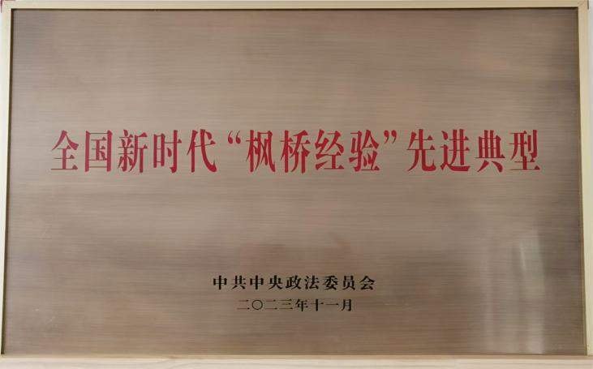
为深入贯彻落实习近平总书记关于坚持和发展新时代“枫桥经验”的重要指示精神，中央政法委自2019年起组织开展“全国新时代枫桥经验先进典型”评选活动，旨在总结推广基层社会治理创新做法，推动矛盾纠纷多元化解，提升社会治理现代化水平

